基础技能训练（16）：制作牛顿摆
【涉及知识】机械能的判断、转换、牛顿摆的工作原理、动量守恒、能量守恒、弹性形变、弹性势能
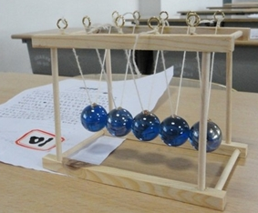
【能力目标】
- 体会能的相关知识，认识势能的概念；
- 体会能量的含义，能够初步区别动能、势能；
- 了解牛顿摆的组成、工作原理，掌握精确的装配技巧。
【项目说明】
牛顿摆是一个1960年代发明的桌面演示装置，五个质量相同的球体由吊绳固定，彼此紧密排列。又叫：牛顿摆球、动量守恒摆球、永动球、物理撞球、碰碰球等。是由法国物理学家伊丹·马略特（Edme Mariotte）最早于1676年提出的。当摆动最右侧的球并在回摆时碰撞紧密排列的另外四个球，最左边的球将被弹出，并仅有最左边的球被弹出。当然此过程也是可逆的，当摆动最左侧的球撞击其它球时，最右侧的球会被弹出。当最右侧的两个球同时摆动并撞击其他球时，最左侧的两个球会被弹出。同理相反方向同样可行，并适用于更多的球，三个，四个，五个……。通过该项目的设计制作，从中我们将体会到能量的相互转换，并掌握比较精确的装配技巧。
科技兴趣班
【任务实施】
一、必要知识积累
1．机械能：动能和势能的统称。（机械能=动能+势能）单位是：焦耳
2．弹性势能：物体由于发生弹性形变而具的能。物体的弹性形变量越大，它的弹性势能就越大。
3． 动能和势能之间可以互相转化的。
4．方式有：动能 重力势能；动能 弹性势能。
5．自然界中可供人类大量利用的机械能有风能和水能。
6．牛顿摆所含的科技知识：假定各金属球是具有相同质量的质点。当一个质点撞击第二个质点，第一个质点的动量与能量立即转移到第二个上，如此进行下去，直到最后一个质点获得了动量与能量后弹出。即使两个或更多质点撞击球组，情况依然相同。但是，瞬间运动则需要无穷大的加速度并且质点质量为零。
7．动量守恒：动量守恒定律表明在一个封闭系统中，给定方向的动量是恒定的。动量表示为：p=mv （p代表动量，m代表质量，v代表给定方向的速度）当小球甲撞击小球乙，它以特定的方向运动，例如从东向西运动。那意味着，它的动量（动量是矢量）也以从东向西的方向运动。任何小球运动方向上的改变将导致动量的改变，这只有在受到外力作用的情况下才能实现。那就是为什么小球甲不是简单地被小球乙弹开——它的动量将能量以从东向西的方向传递过所有的球。实际上，牛顿摆并不是一个封闭系统，金属球仍然受到重力的作用，会使小球弹开的速度减缓，直至停止（此时动量不守恒）。当最后一个球无法继续传递动量与能量，它就被弹开。当它运动到最高点时，它只蕴含势能，而动能减少到零，重力使它向下运动，循环再次开始。
8．能量守恒：能量守恒定律表明在一个封闭系统中，总能量是恒定的，它只会从一种形式的能转换为另一种形式的能。能量表示为：KE= 0.5mv² (KE代表动能）当一端的球以一定的能量碰撞球组，它的能量将转移给另一端的球（而不是消失)。
9．弹性碰撞与摩擦力：当两个金属球碰撞时，弹性碰撞就会发生。在碰撞前后，所具有的动能不变。在理想状况下，即球只受到动量、能量与重力作用，所有的碰撞都是完美的弹性碰撞而牛顿摆的结构也是完美的，金属球将永远运动下去。但不可能存在完美的牛顿摆，因为其总会受到摩擦力的作用而使能量损耗。一部分摩擦力来自空气阻力，而主要的来自小球本身。所以牛顿摆中的碰撞并不是真正的弹性碰撞而是非弹性碰撞，因为碰撞后的动能比碰撞前的有所损失（摩擦力所致）。但根据能量守恒定律，总能量保持不变。由于球的形变，组成球的分子间将动能转化为热能。小球发生振动，同时产生了牛顿摆标志性的清脆的碰撞声。
二、活动实施
1．材料准备
材料示意图 | 详细参数
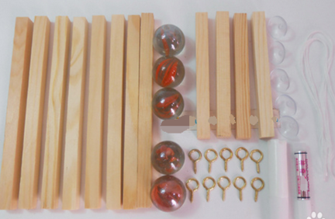  科技兴趣班 | 长木条：长 ；宽 ；数量 。  短木条：长 ；宽 ；数量 。  玻璃球：直径 ；单颗质量 （单颗玻璃珠的质量必须尽量一致，否则影响效果）；数量 。  固定金属环数量 。  细线单根长 ；数量 。  附件： 。
2．根据图示进行制作
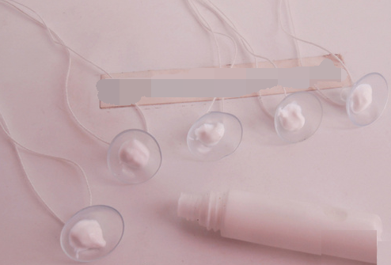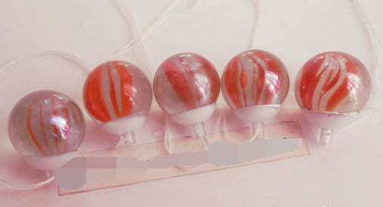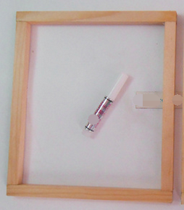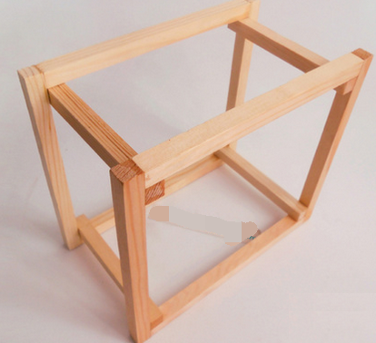
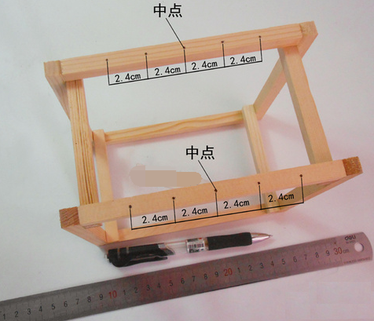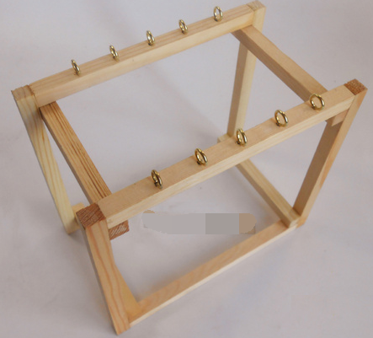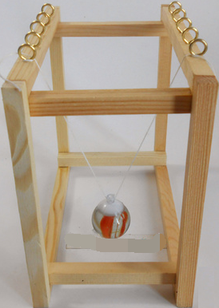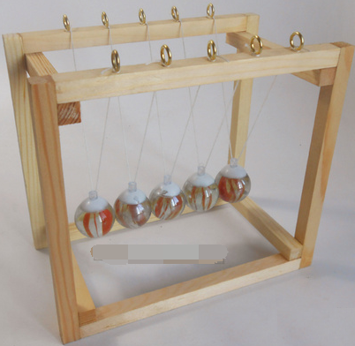
三、活动评价
1.成果展示及评价；
评价者 | 能的相关知识（30） | 牛顿摆的原理（20） | 牛顿摆的动作（30） | 整体的美化（20） | 成绩
自评
辅导员
说明：总评成绩=自评*0.5+辅导员*0.5；总评：
总评成绩≥85,获得5学分；85>总评成绩≥75,获得4学分；75>总评成绩,获得3学分。
2.任务结束收拾归位所用设备工具（4S要求）。

